DUM - Digitální Učební Materiál



Název školy : Střední odborné učiliště, Lišov
tř. 5. května 3
373 72 Lišov
IČO: 75050111 REDIZO: 651023599

Vzdělávací oblast :Strojírenské práce

Předmět :Technologie

Název a číslo DUMu :BOZP VY_32_INOVACE_A5_09

Anotace :Pracovní pomůcky, značky BOZ

Třída a datum ověření :1/2.AU

Autor :Pavel Šimánek

Registrační číslo : CZ.1.07/1.5.00/34.1012
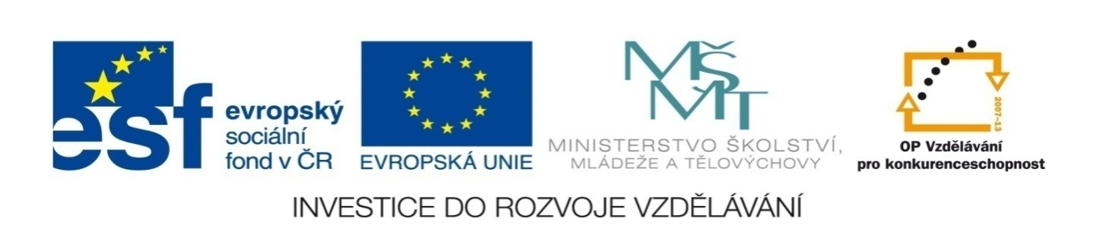
Tento projekt je spolufinancován Evropským sociálním fondem a státním rozpočtem České republiky.

BOZP
Značky na pracovištích.

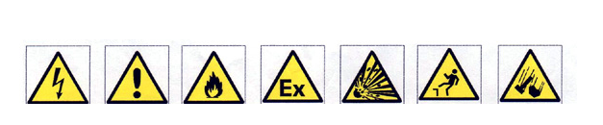

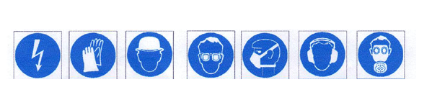

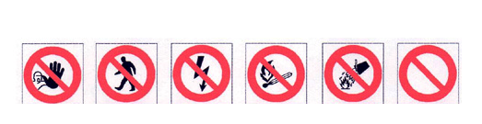

Dopište a vysvětlete, co znamenají tyto značky:

Přiřaďte – Zákazové z.
Výstražné z.
Příkazové z.

BOZP
Značky na pracovištích.

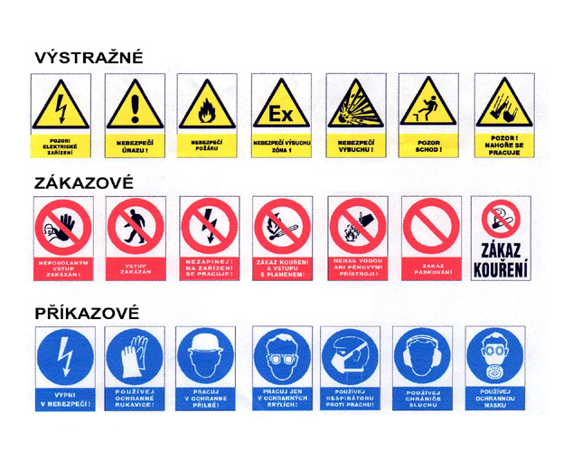

Vypište a nakreslete pracovní ochranné pomůcky:

Vypište a nakreslete pracovní ochranné pomůcky:

- ochranné rukavice
- och. brýle
- pracovní oděv
- pracovní boty
- helma (sváření, broušení, zdviž)
- nehořlavý oblek
- pomocné přípravky
- nepromokavý oblek, boty
- ochranné roušky-masky, lapače prachu a pachů
- pomocné lehátka-podložky
- špunty a klapky na uši

Zdroje: Příručka pro automechaniky ,Rolf Gscheidle a kolektiv,Sobotáles 2001
http://www.afinita.sk/bezpecnostne_tabulky/tabulky.htm4.9.2013

